
МИНОБРНАУКИ РОССИИ
Федеральное государственное бюджетное образовательное учреждение
высшего образования
«МИРЭА – Российский технологический университет»
РТУ МИРЭА
Институт Информационных технологий

Кафедра Математического обеспечения и стандартизации информационных технологий

Отчет по практической работе №4

по дисциплине
«Технология разработки программных приложений»

Тема: «Основы работы с Docker»

Выполнил:  Студент группы ИНБО-20-23 | Боргачев Тимофей Максимович
Проверил: | ассистент Петрова А.А.

Москва 2025

ОГЛАВЛЕНИЕ
ПРАКТИЧЕСКАЯ РАБОТА №4. DOCKER 3
Введение 3
1. Образы 3
2. Изоляция 4
3. Работа с портами 5
4. Именованные контейнеры, остановка и удаление 8
5. Постоянное хранение данных 9
5.1 Тома 11
5.2 Монтирование директорий и файлов 12
6. Переменные окружения 13
7. Dockerfile 14
8. Индивидуальное задание 15
Вывод 17

ПРАКТИЧЕСКАЯ РАБОТА №4. DOCKER

Введение
В практической работе необходимо выполнить все шаги из разделов 1–7. В отчёт должны быть включены ответы на вопросы, выделенные курсивом, результаты выполнения команд из разделов 1–7, а также выполненное индивидуальное задание (раздел 8): листинг Dockerfile, а также команды сборки и запуска контейнера.

Образы
Для просмотра имеющихся образов можно выполнить команду docker image. Результат ввода команды представлен на рис. 1.
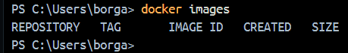
Рисунок 1 – Отсутствие докер образов
Загрузка образа ubuntu с помощью команды docker pull ubuntu представлена на рис. 2.
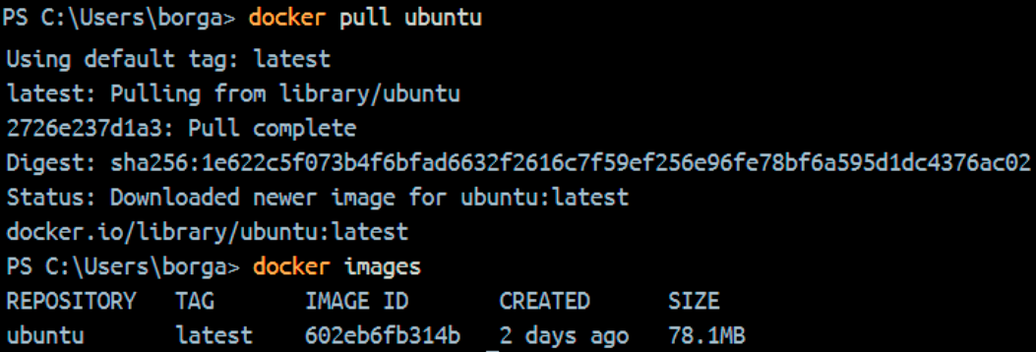
Рисунок 2 – Загрузка образа ubuntu
Теперь образ должен отобразиться. Повторный просмотр имеющихся образов представлен на рис. 3.
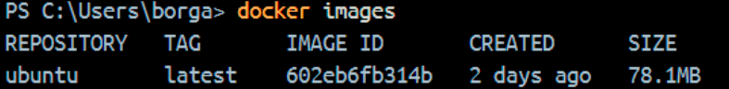
Рисунок 3 – Просмотр списка докер образов
Просмотр списка контейнеров с помощью команды docker ps -a представлен на рис. 4.
Рисунок 4 – Отсутствие докер контейнеров

Изоляция
При нескольких выполнениях команды hostname для просмотра информации о хостовой системе – результат не меняется. Подтверждение представлено на рис. 5.
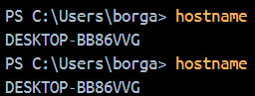
Рисунок 5 – Выполнение hostname
При нескольких выполнениях команды docker run ubuntu hostname ответ отличается, потому что из одного образа были запущены два изолированных контейнера. Подтверждение представлено на рис. 6.
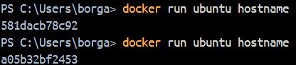
Рисунок 6 – Просмотр информации hostname у контейнеров
Результат повторного запроса всех контейнеров представлен на рис. 7.
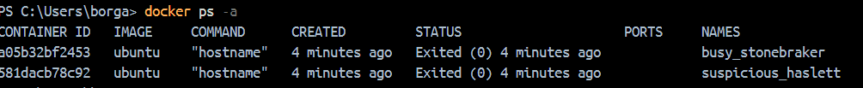
Рисунок 7 – Повторный запрос контейнеров
Запуск bash’а из контейнера с помощью команды docker run ubuntu bash представлен на рис. 8.
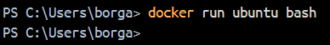
Рисунок 8 – Запуск контейнера с завершением
Запуск bash’а из контейнера с помощью команды docker run -it ubuntu bash представлен на рис. 9.
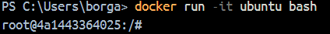
Рисунок 9 – Запуск контейнера без завершения

Работа с портами
Загрузка образа python представлена на рис. 10.
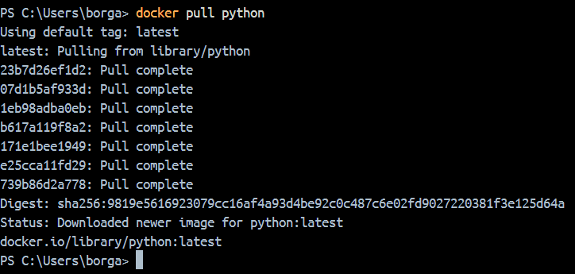
Рисунок 10 – Загрузка образа python
Запуск сервера без конфигурации портов представлен на рис. 11.
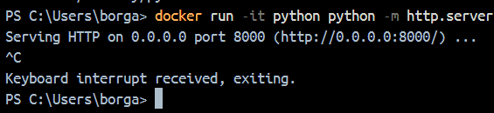
Рисунок 11 – Запуск сервера без конфигурации портов
Выполнение команды с пробросом docker run -it -p8000:8000 python python -m http.server портов представлено на рис. 12.
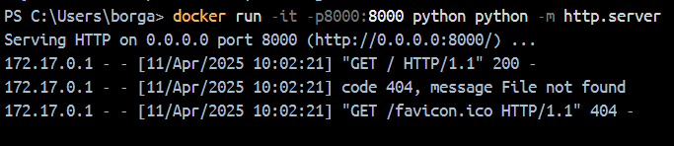
Рисунок 12 – Запуск сервера с пробросом портов
Запущенный сервер представлен на рис. 13.
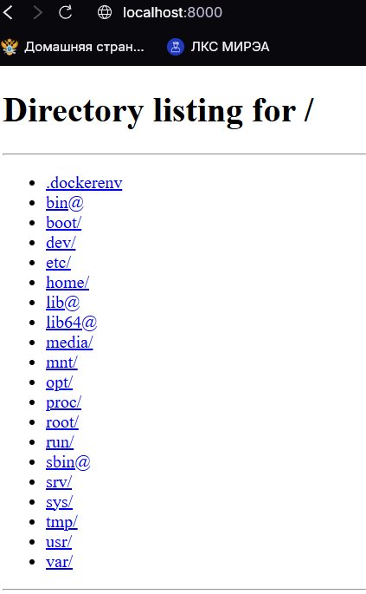
Рисунок 13 – Запущенный сервер с пробросом портов
Запуск сервера на другом порте (8888) представлен на рис. 14.
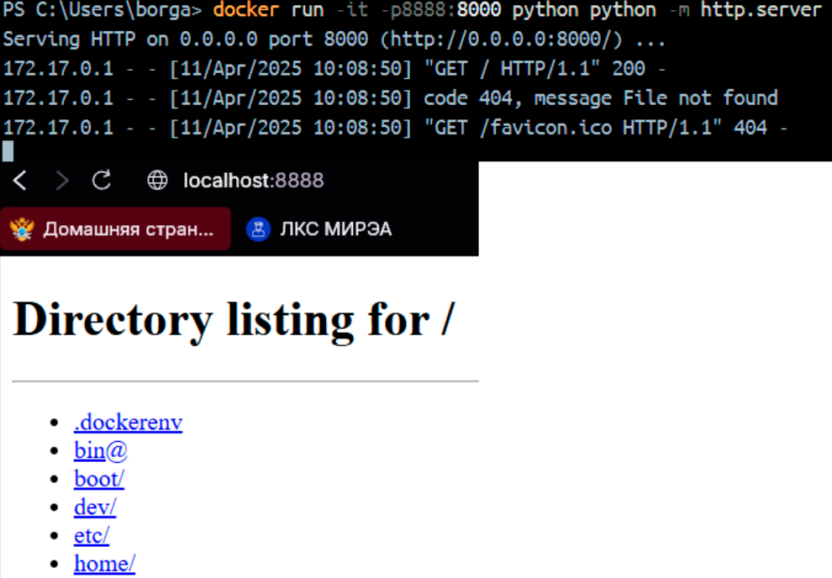
Рисунок 14 – Запуск сервера на порте 8888

Именованные контейнеры, остановка и удаление
Остановка контейнера представлена на рис. 15.
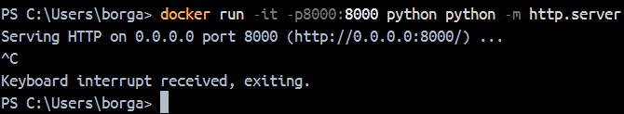
Рисунок 15 – Остановка контейнера
Запуск именованного контейнера в фоне представлен на рис. 16.
Рисунок 16 – Именованный контейнер запущенный в фоне
Проверим, что контейнер работает с помощью команды docker ps | Select-String "pyserver". Результат представлен на рис. 17.
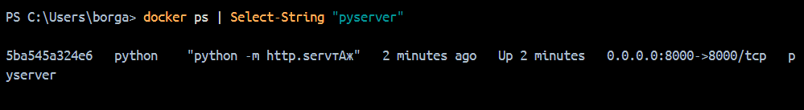
Рисунок 17 – Проверка работы контейнера в фоне
Просмотр логов контейнера представлен на рис. 18.
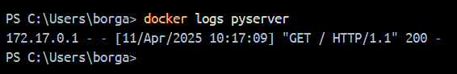
Рисунок 18 – Просмотр логов контейнера
Остановка запущенного в фоне контейнера представлена на рис. 19.
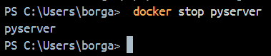
Рисунок 19 – Остановка фонового контейнера
Попытка запуска существующего именованного контейнера представлена на рис. 20.
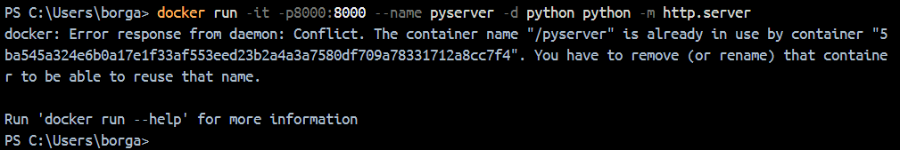
Рисунок 20 – Попытка запуска существующего именованного контейнера
Удаление именованного контейнера представлено на рис. 21.
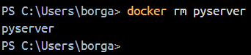
Рисунок 21 – Удаление именованного контейнера

Постоянное хранение данных
Выполним команду docker run -p8000:8000 --name pyserver --rm -d python python -m http.server -d /mnt. Флаг -p8000:8000 – это проброс портов; --name pyserver – означает что контейнер - именованный с именем “pyserver”; --rm – означает, что контейнер удалится после остановки; -m – флаг указывающий на использование текущей директории; -d – флаг, указывающий на запуск контейнера в фоне. Команда, выполняемая в контейнере - /mnt. Результат представлен на рис. 22.
Рисунок 22 – Запуск контейнера с выполнением команды
Выполнение команды docker exec -it pyserver bash для того, чтобы попасть в уже запущенный контейнер представлено на рис. 23.
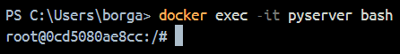
Рисунок 23 – Открытие bash в запущенном контейнере
Выполнение команды cd mnt && echo "hello world" > hi.txt представлено на рис. 24.
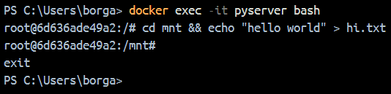
Рисунок 24 – Выполнение bash команды в контейнере
Обновленная страница сервера представлена на рис. 25.
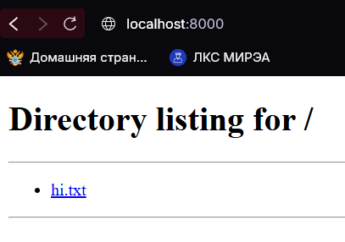
Рисунок 25 – Созданный файл hi.txt
Перезапустим контейнер и убедимся, что файл исчез. Выполнение команд и результат представлены на рис. 26.
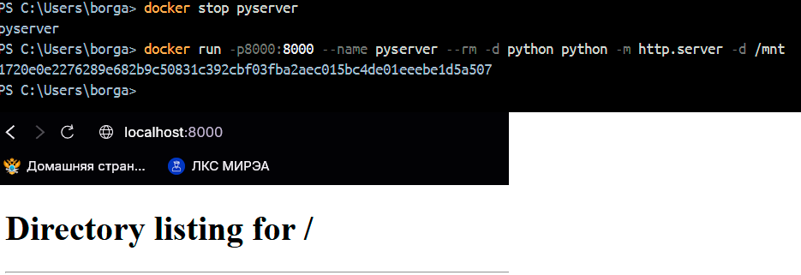
Рисунок 26 – Перезапуск контейнера

Тома
Создадим контейнер с созданием тома с помощью команды docker run -p 8000:8000 --rm --name pyserver -d -v myVolume:/mnt python python -m http.server -d /mnt. Выполнение команды представлено на рис. 27.
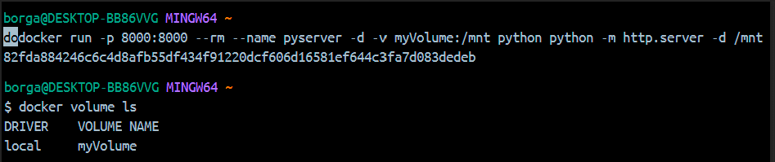
Рисунок 27 – Запуск контейнера с созданием тома
Создание файла и проверка наличия тома представлена на рис. 28.
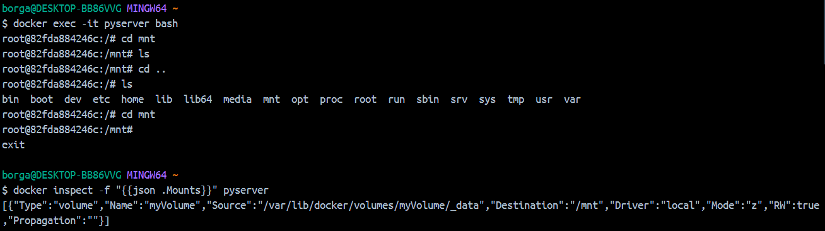
Рисунок 28 – Проверка томов, привязанных к контейнеру

Монтирование директорий и файлов
Остановим контейнер командой docker stop pyserver. Созданные директория и host.txt представлены на рис. 29.
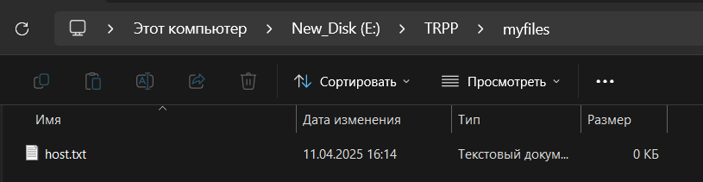
Рисунок 29 – Создание директории и файла
Запуск контейнера с монтированием созданной директории и вход в bash представлен на рис. 30.
Рисунок 30 – Запуск контейнера с монтированием myfiles
Вывод файлов в директории внутри докер контейнера с монтированными файлами представлен на рис. 31.
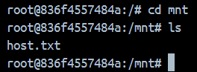
Рисунок 31 – Наличие файла в монтированной директории
Создание файла в монтированной директории и проверка его наличия представлена на рис. 32.
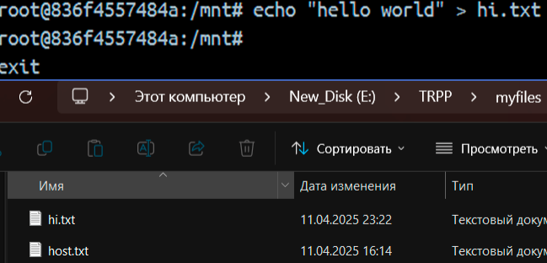
Рисунок 32 – Проверка созданного в монтированной директории файла
Монтирование файла с переименованием представлено на рис. 33.
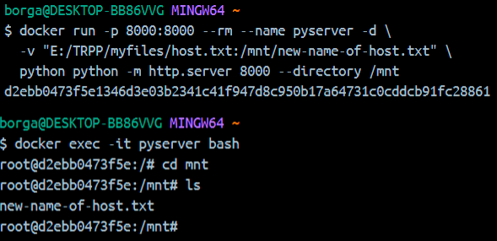
Рисунок 33 – Монтирование файла с переименованием

Переменные окружения
Создание и вывод переменных окружения представлен на рис. 34.
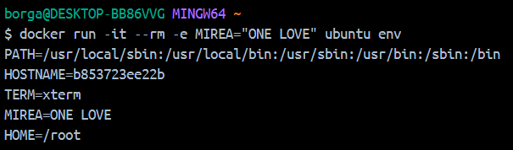
Рисунок 34 – Создание и вывод переменных окружения контейнера

Dockerfile
Созданный dockerfile представлен на рис. 35.
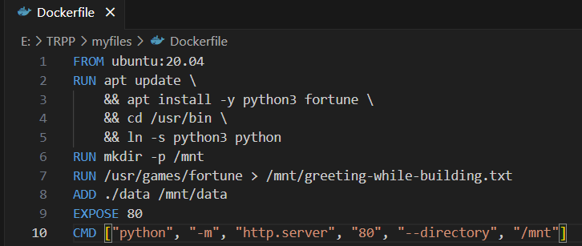
Рисунок 35 – Созданный Dockerfile
Процесс создания образа с помощью докер файла представлен на рис. 36.
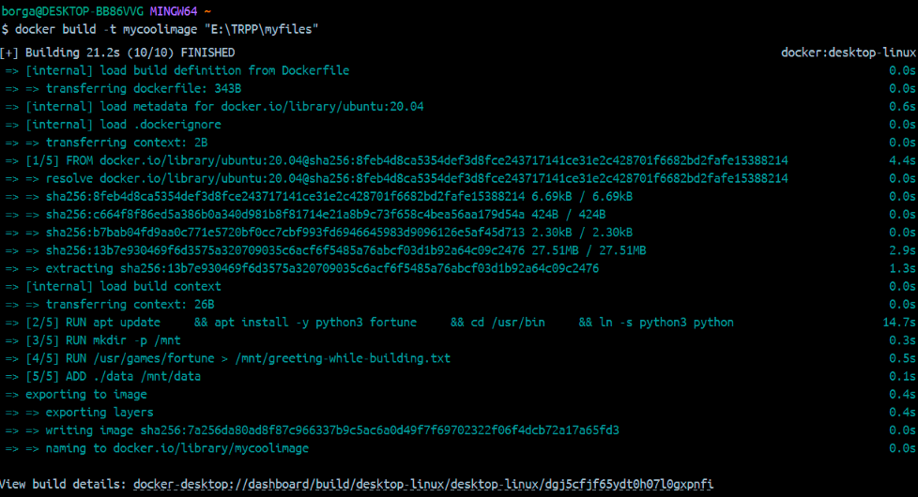
Рисунок 36 – Процесс создания образа
Запуск контейнера из созданного образа представлен на рис. 37.
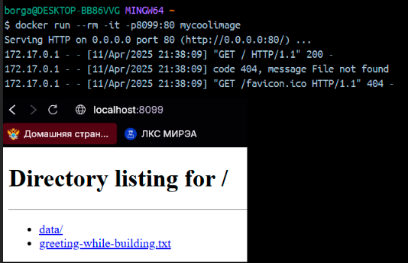
Рисунок 37 – Запуск контейнера из созданного образа

Индивидуальное задание
Для варианта 3 – измененный Dockerfile представлен на рис. 38.
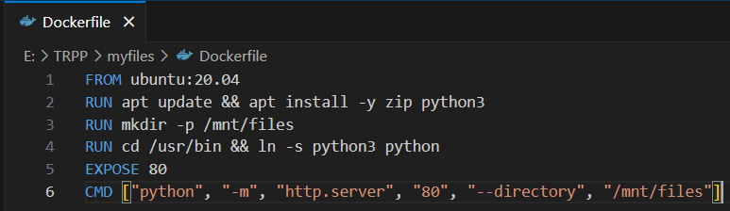
Рисунок 38 – Измененный докер файл в соответствии с вариантом 3
Создание файла student.txt в директории data представлено на рис. 39.
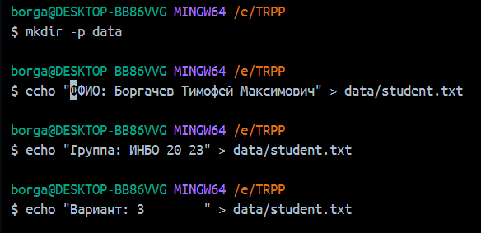
Рисунок 39 – Создание файла student.txt
Процесс создания образа в соответствии с вариантом представлен на рис. 40.
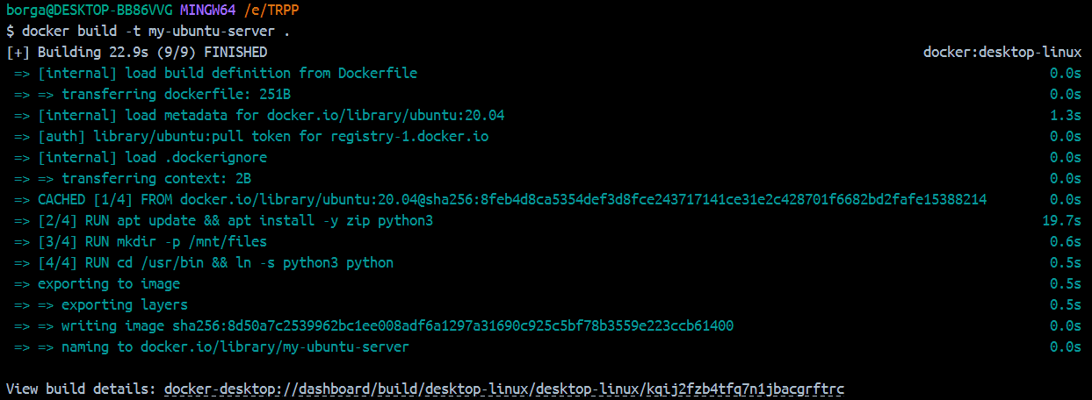
Рисунок 40 – Создание образа по варианту
Результат запуска контейнера в соответствии с вариантом представлен на рис. 41.
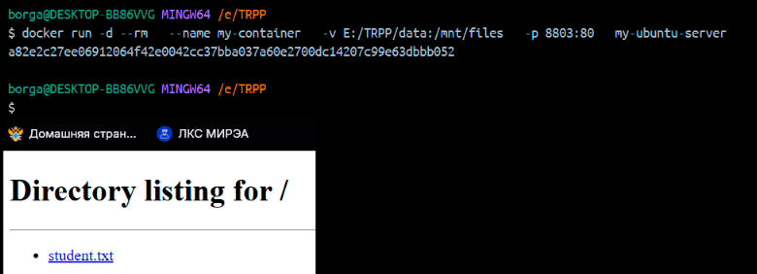
Рисунок 41 – Запуск контейнера по варианту

Вывод
В ходе выполнения практической работы по теме "Основы работы с Docker" были изучены и применены на практике основные концепции и команды Docker. Было выполнено следующее:
- Изучена система управления образами Docker: загружены и просмотрены существующие образы, создан собственный образ.
- Проверена изоляция контейнеров: продемонстрировано различие между хост-системой и контейнерами, запущенными из одного образа.
- На практике рассмотрена работа с портами: организован проброс портов между хостом и контейнером, запущен веб-сервер внутри контейнера с доступом к нему с хост-машины.
- Получены навыки работы с именованными контейнерами:学会了 создавать, останавливать, запускать и удалять именованные контейнеры, а также просматривать их логи.
- Изучены механизмы постоянного хранения данных в Docker: созданы тома, смонтированы директории и файлы хост-системы в контейнеры, проверена персистентность данных после перезапуска контейнеров.
- Рассмотрена работа с переменными окружения внутри контейнеров.
- Создан и протестирован первый Dockerfile для автоматизации создания образов.
- Выполнено индивидуальное задание: написан специализированный Dockerfile согласно варианту, создан соответствующий образ и успешно запущен контейнер, демонстрирующий требуемую функциональность.
В результате выполнения работы получены практические навыки работы с Docker - современной системой контейнеризации приложений, что является важным шагом в освоении технологий разработки программного обеспечения. Приобретенные знания могут быть применены при разработке и деплое реальных программных проектов.

